Como crear el aula virtual: modo edición

Herramientas de informes: registro

Existen herramientas en los entornos cerrados que nos ofrece la posibilidad de obtener informes sobre los registros, sobre el registro actual (actividad al momento de solicitar el registro) la actividad del curso y estadísticas de determinadas opciones que pueden seleccionarse.
Luego de ingresar al aula y activar el modo edición, debemos ingresar al curso en cuestión y desplegar las herramientas presentes en el barral superior (1). Eligiendo la opción “Aún mas”, se abrirá una nueva ventana de diálogo donde aparecen más herramientas de la administración del curso, en donde destacaremos las herramientas presentes en “Informes” (2).

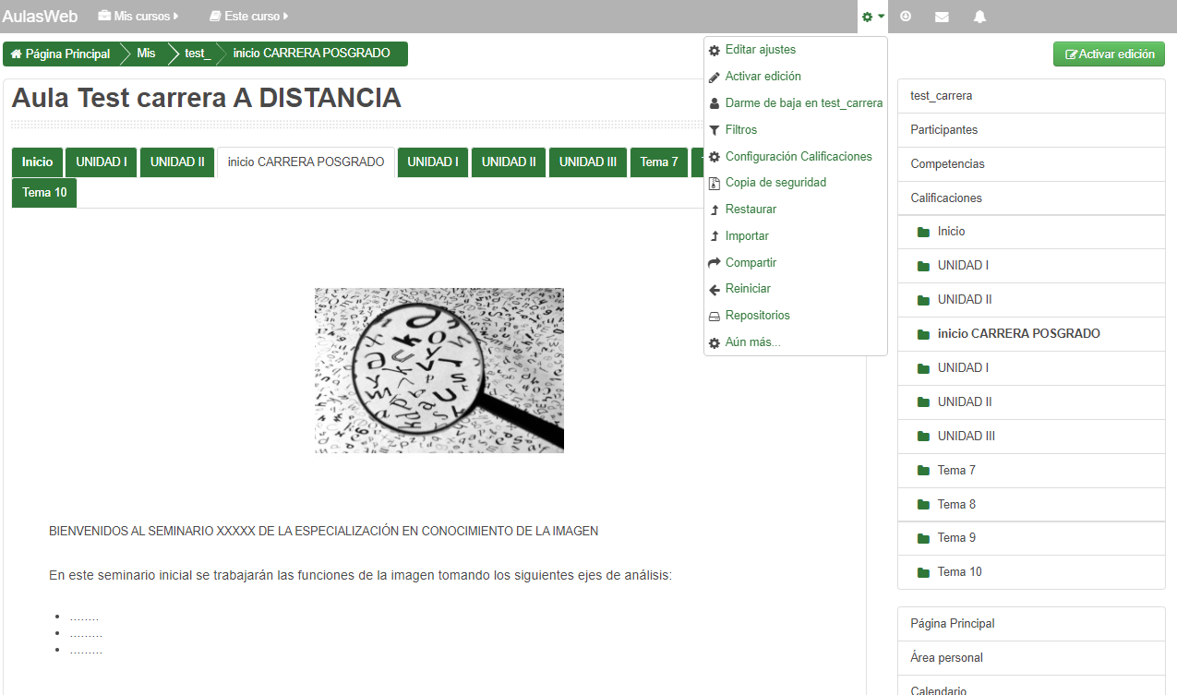
1

Nota: recordemos que en este entorno, el ícono representa la edición de la mayoría de los espacios presentes en la plataforma.

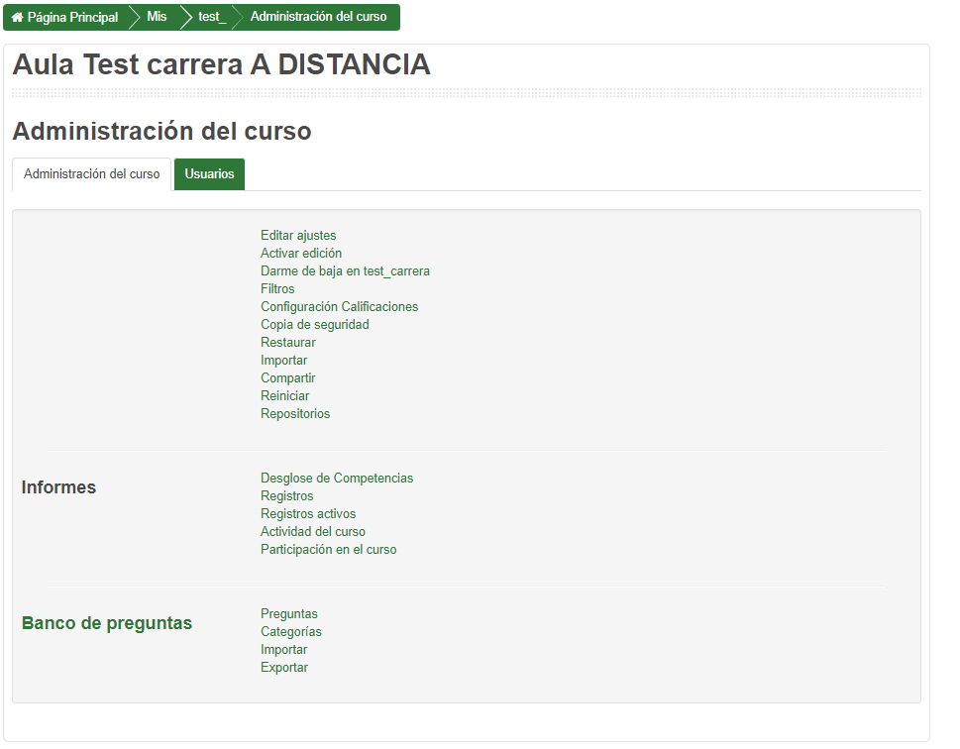
2

Estas herramientas son muy útiles al momento de comprobar el acceso de los estudiantes a los recursos o actividades y realizar un seguimiento del curso, sobre todo en propuestas con una alta carga de desarrollo virtual. Estas herramientas permiten seleccionar el curso, los participantes, los días, la o las actividades del curso que quieran incluirse dentro del reporte. Estamos hablando de la herramienta “registros” (3).

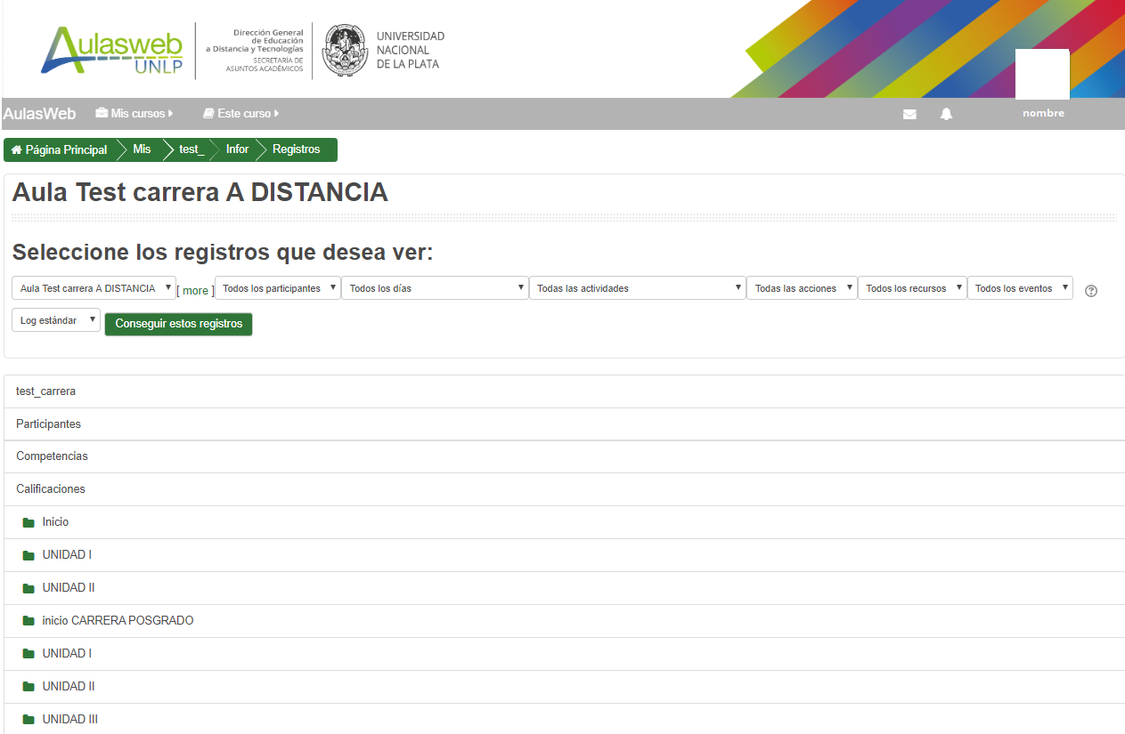
3
Viendo en detalle, pueden seleccionarse los participantes que incluirá el reporte (4):
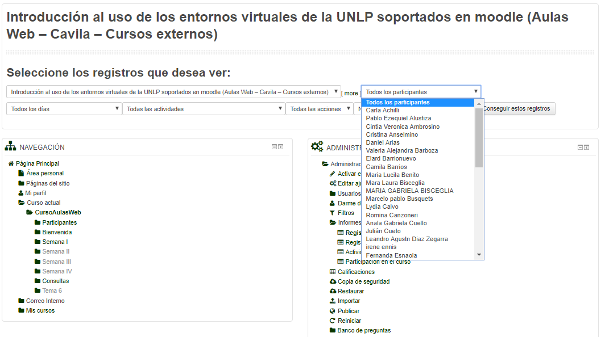
4

Pueden seleccionarse los días que incluirá el mencionado reporte (5):
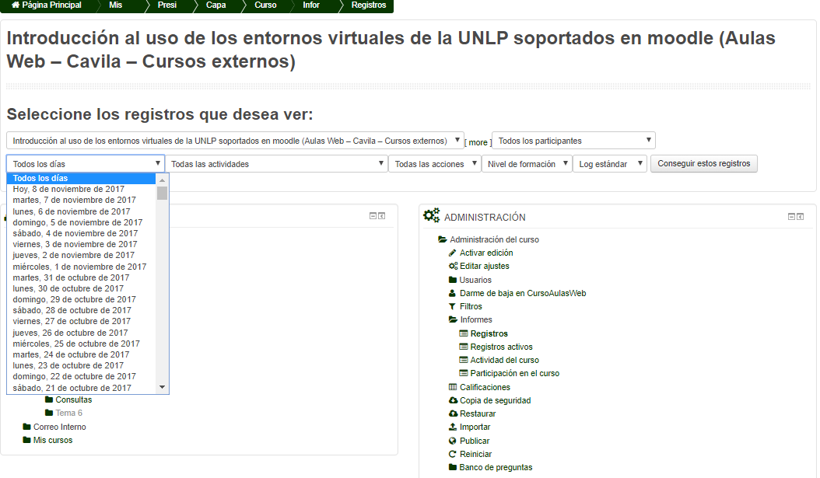
5
Pueden seleccionarse las actividades que incluirá (6):
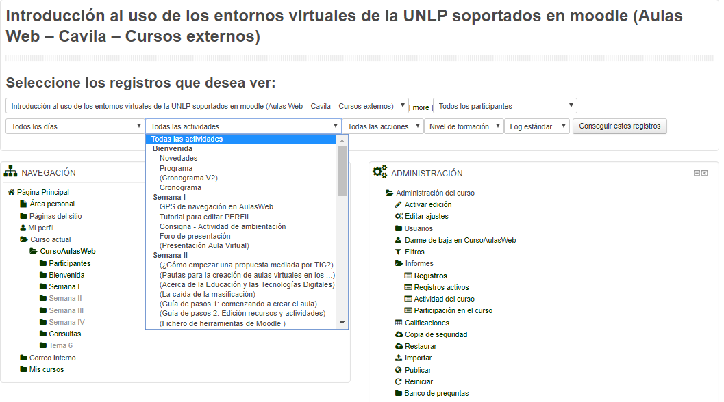
6
Y por último pueden seleccionarse las acciones de los participantes (todas o distinguiendo entre citar, ver, actualizar o editar y borrar) que se desea visibilizar (7):
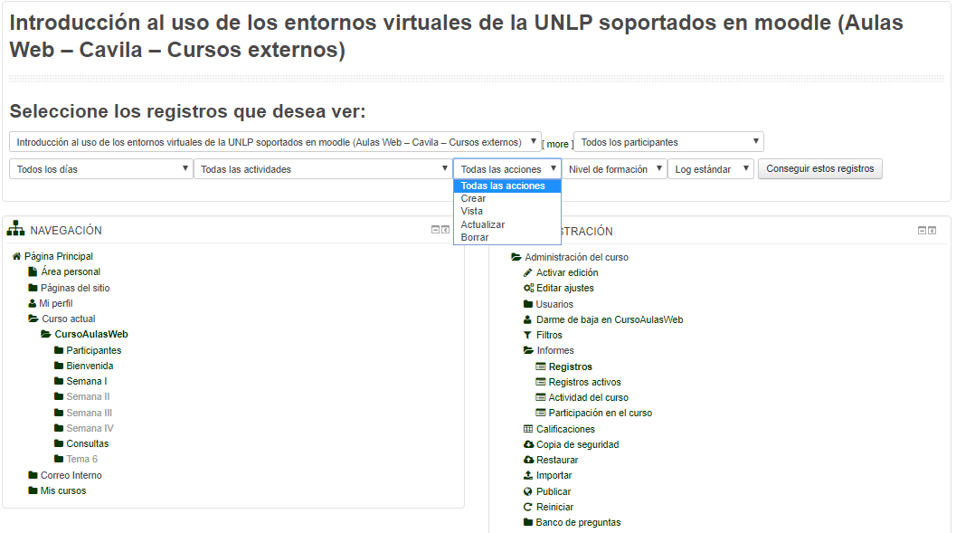
7
Un ejemplo en donde pueden verse un reporte de todas las personas que vieron el foro de presentación desde el inicio del curso hasta que se solicita el reporte:
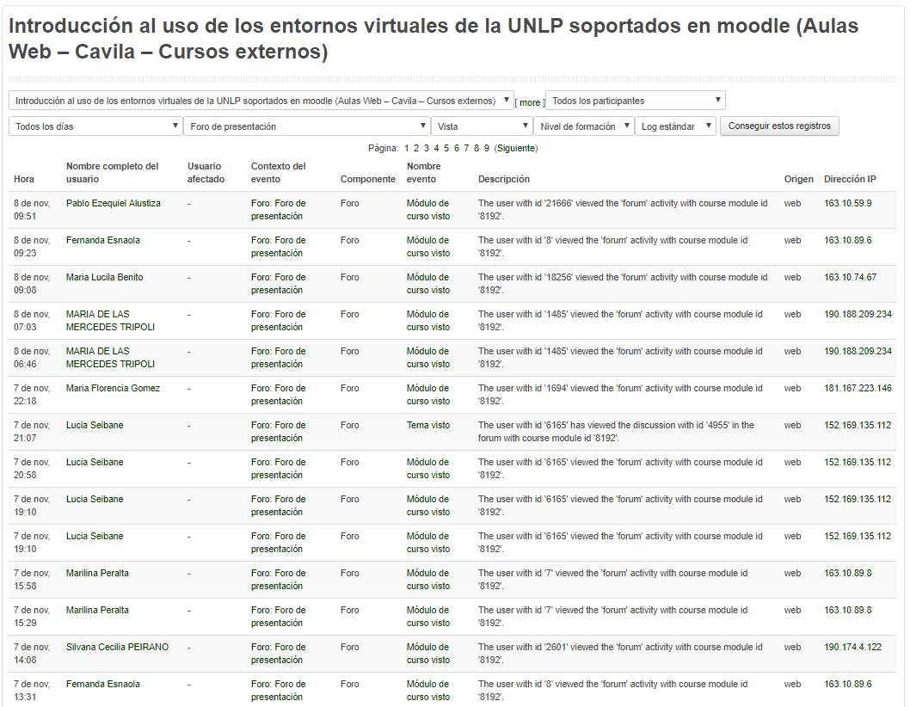

Al final de la pantalla se identifica si se trata de una o varias hojas de reporte y es posible descargarlo a su computadora en varios formatos, que incluye la hoja de cálculo tipo excel:

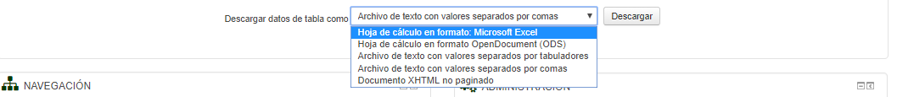

Herramientas de informes: informe de actividades

El reporte Actividad del curso, presente en la misma opción “informes” (2) de la administración del curso, nos muestra un listado de los recursos y actividades de cada tema o sección del curso con el número de vistas y/o calificaciones desde el último acceso.
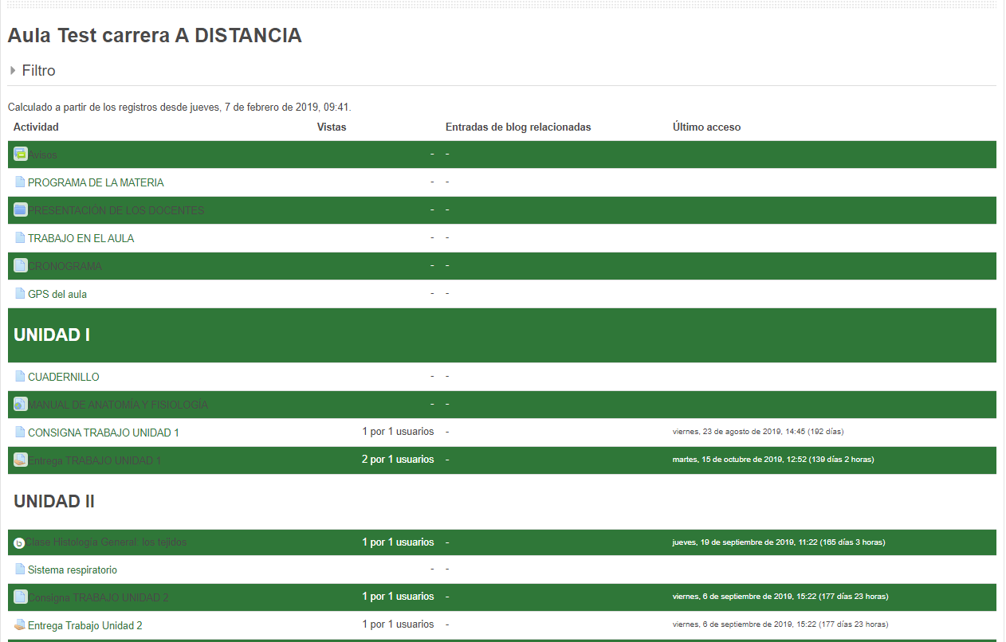

Herramientas de informes: estadísticas

Otra de las opciones presentes en “Informes” (2) es la herramienta Participación en el curso que nos permite ver estadísticas de las acciones de los participantes elegidos, en las actividades seleccionadas, en el tiempo indagado (8, 9 y 10) nos dará información sobre el acceso (11).
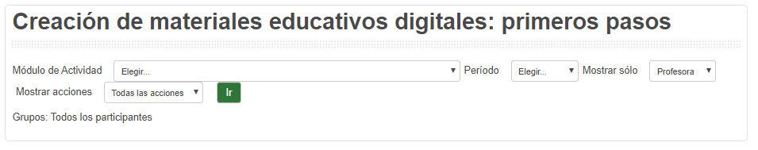
8

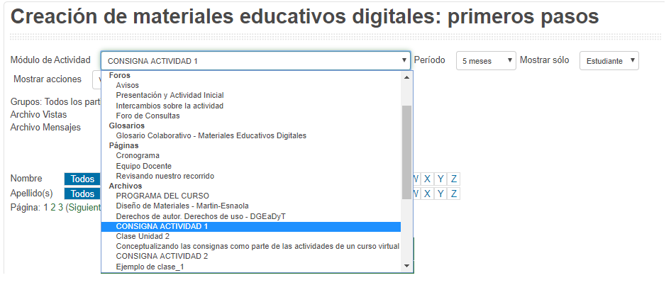
9
18

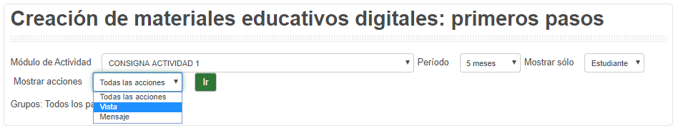
10
8

Un ejemplo:
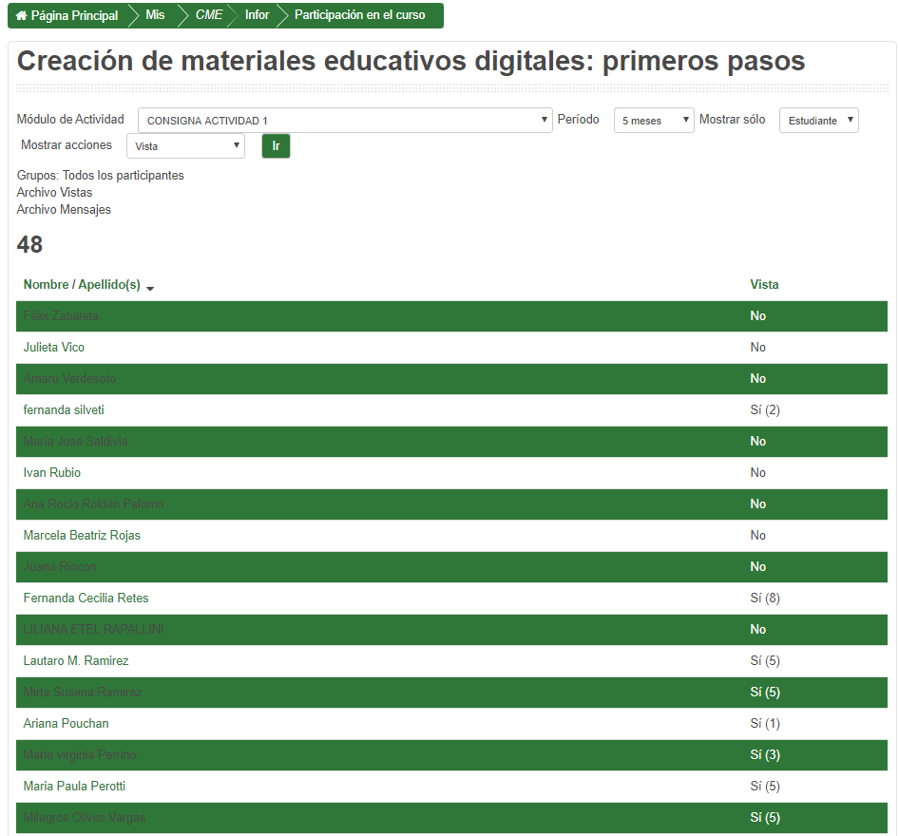
11
9
11

